ГБПОУ «Оренбургский областной художественный колледж»
Преподаватель: Панова Людмила Алексеевна
Дисциплина: История мировой культуры
Курс: I, отделение специальности «Живопись»
Итоговое занятие. Контрольная работа (тест)
Показатели тестов ориентированы на измерение степени, определение уровня усвоения ключевых понятий, тем и разделов учебной программы, умений, навыков.
Сроки выполнения задания: (28.05.2020г., по расписанию, указанному на сайте колледжа)
Адрес направления задания: группа в соцсети "ВКонтакте"
Время начала контрольной работы и её завершения: по расписанию
Организация обратной связи: выполненные задания отправить на электронную почту преподавателя: fm-ab@mail.ru
Источники для изучения материала:
лекционный материал, презентации.
Примерный тест.
1.Главная функция феномена культуры
А)Регулятивная
Б)Познавательная
В)Трансляции
Г)Гуманистическая
2.Где находился Александрийский маяк?
а) В Древней Греции
б) в Малой Азии
в) в Египте
г) в Месопотамии
3.Кто из великих скульпторов создал статую Зевса Олимпийского?
а) Фидий
б) Агесандр
в) Харес
г) Бернини
4.С каким из чудес света связывают происхождение слова «Фара»?
а) Колосс Родосский
б) Зевс Олимпийский
в) Александрийский маяк
г) Галикарнасский мавзолей
5. Форма культуры, создаваемая анонимными творцами, не имеющими профессиональной подготовки.
a) Элитарная
б) Народная
в) Массовая
6. Акрополь- это…
А)архитектурно- скульптурный ансамбль
Б) лабиринт
В) храм
7. Самая древняя пирамида
А)Хеопса
Б)Хефрена
В)Джосера
Г)Мекерина
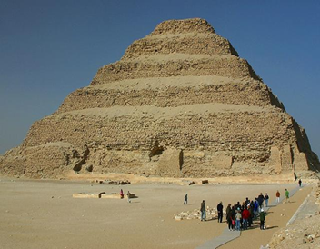
8. Определите, какие виды изобразительного искусства здесь представлены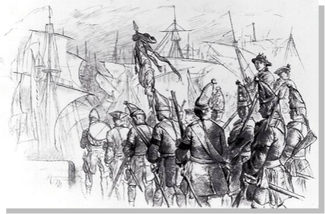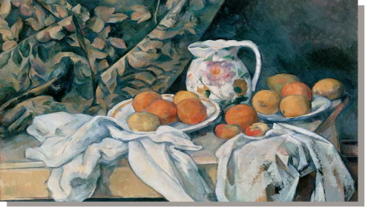
9. Ордер- это…
А) принципиально новый тип храма, в плане которого заложен круг;
Б) система несущих и несомых частей балочно-стоечной конструкции;
В) тип колонны в греческом храме.

10. Основной тип храма в греческой архитектуре
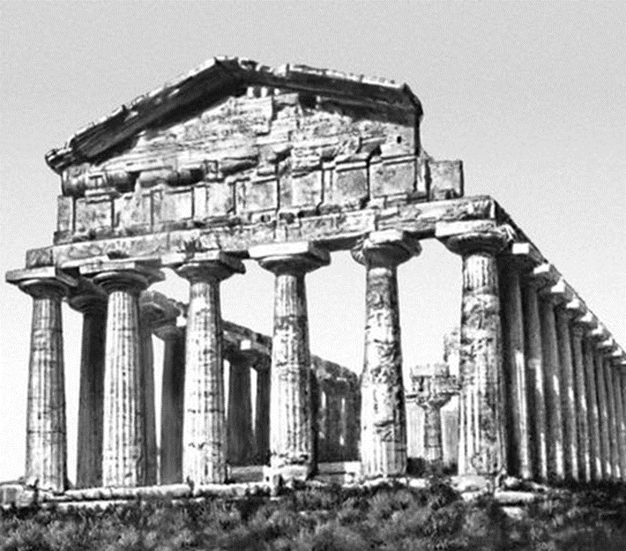
a) Простиль
б) Дистиль
в) Моноптер
г) Периптер
д) Амфипростиль
11. Определите архитектурный ордер
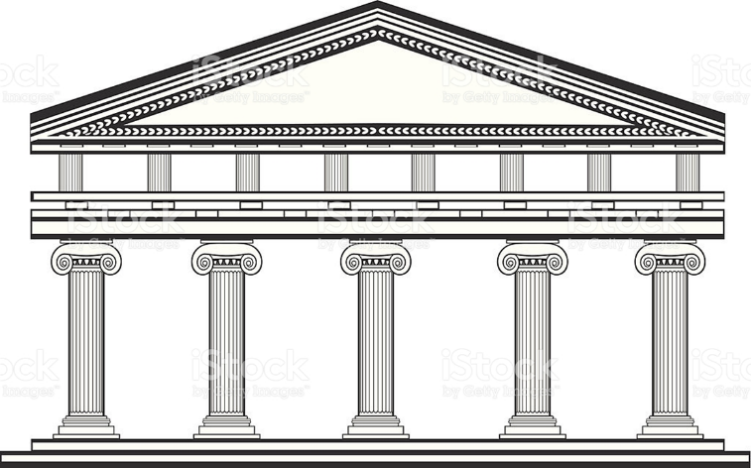
12. Пиктография –это..
а) вид мозаики
б) витражи
в)рельеф
г)условное рисунчатое письмо
13. Дописать выражение. «Все дороги ведут в …..»
а) Киев
б) Рим
в) Акрополь
г) Иерусалим
14. Дописать выражение. «Все боится времени, а время боится….»
а) воин
б) перемен
в) пирамид
г) забвения
15. Культурные универсалии –это…
а) культурная статика
б) культурная динамика
16. К какому из видов искусства относится КИНО?
а) пространственные
б) временные
в) пространственно-временные.
17. Понятия «культура» и «цивилизация»
а) связаны между собой,
б) тождественны,
в) никак не связаны.
18. С культом какого греческого бога связано рождение театра?
А)Зевс
Б)Меркурий
В)Дионис
Г)Асклепий
19. Укажите правильно
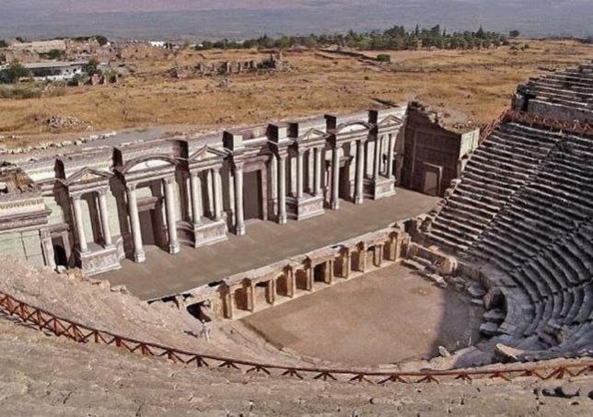скена, театрон, орхестра
3
2
1

20. Первый кинофильм, показанный братьями Люмьер на бульваре Капуцинок
А) «Путевка в жизнь»
Б) «Прибытие поезда»
В) «Выход рабочих с фабрики»
21. Народные промыслы
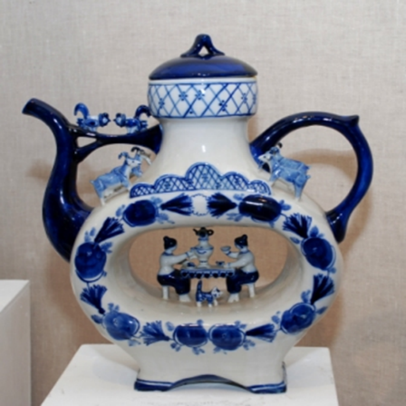
22. Народные промыслы
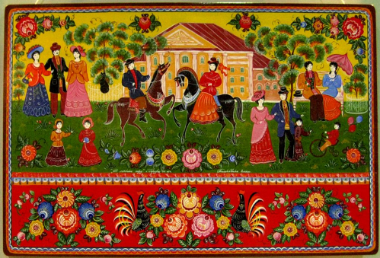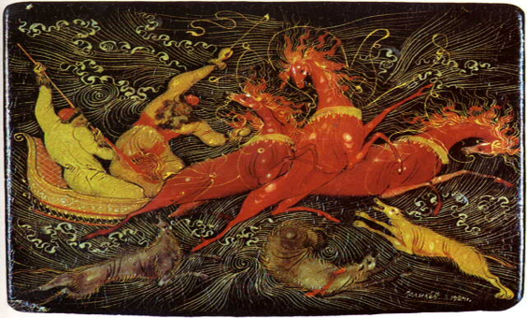
23. Народные промыслы
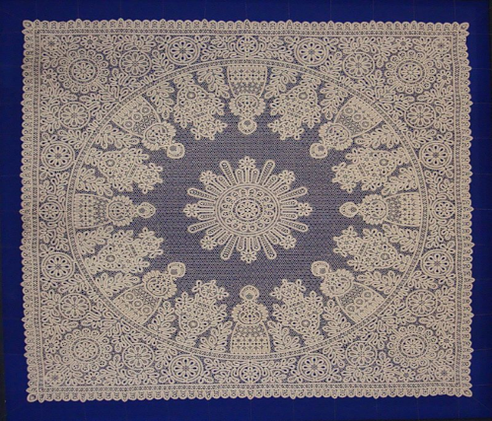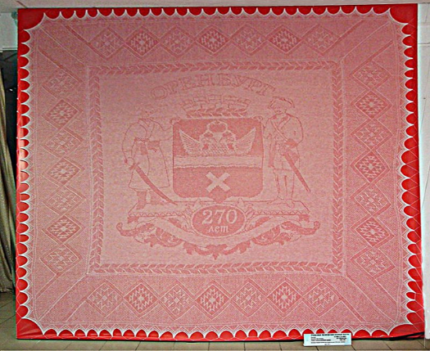
24. Народные промыслы
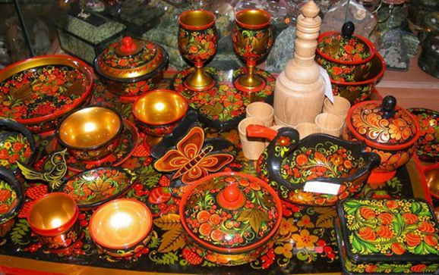
25. Ручная роспись по ткани с использованием резервирующих составов. (название)
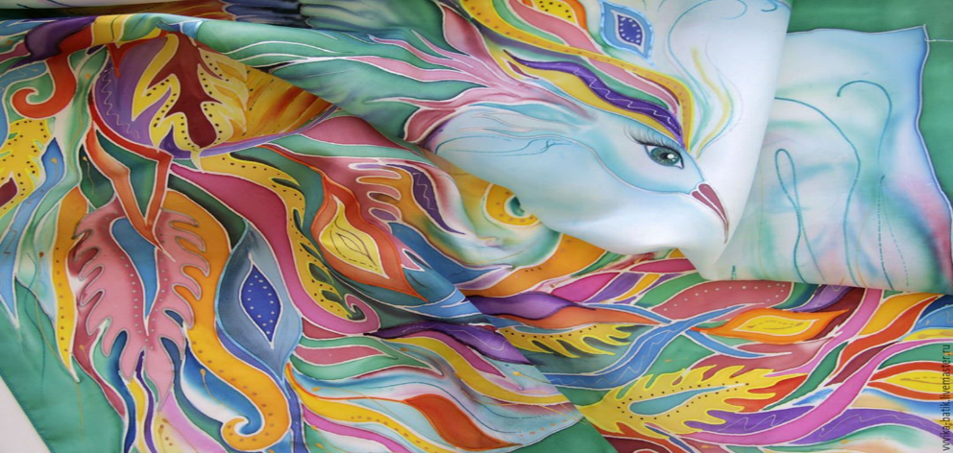

Критерии оценивания
оценка | Количество правильных ответов
«отлично» | 23-25
«хорошо» | 18-22
«удовлетворительно» | 13-17
«неудовлетворительно» | 12

